1. Методика проведения численных экспериментов
Целью экспериментов является проверка работоспособность моделей, разработанных согласно плану эксперимента.

1.1. Эллипсоидальный тест
Внешняя поверхность (траектория раскладчика) — трёхосный эллипсоид с полуосями , , . На строится геодезическая линия (угол геодезического отклонения ) с помощью численного интегрирования уравнений прямой задачи намотки. Начальная точка геодезической задаётся угловыми координатами , начальный угол намотки , длина дуги . Полученная кривая, состоящая из 100 точек, интерпретируется как траектория точки схода и интерполируется кубическим сплайном для вычисления .
Оправка — эллипсоид, соосный с и подобный ему с коэффициентом $0.8$, т.е. , , . Начальное приближение на выбирается равным . Поскольку эта точка не обязана лежать на луче, касательном к , применяется корректор Ньютона (раздел 4.2) для выполнения условия контакта с точностью . Скорректированная точка используется как стартовая для обратной задачи.
Обратная задача решается предложенным алгоритмом с числом выходных точек , порогом невязки , максимальным числом итераций корректора , максимальным уровнем бисекции и порогом скачка .

1.4. Результаты численного эксперимента
Результаты моделирования, проведенного в рамках эллипсоидального теста приведены на рис. 1 – 3.
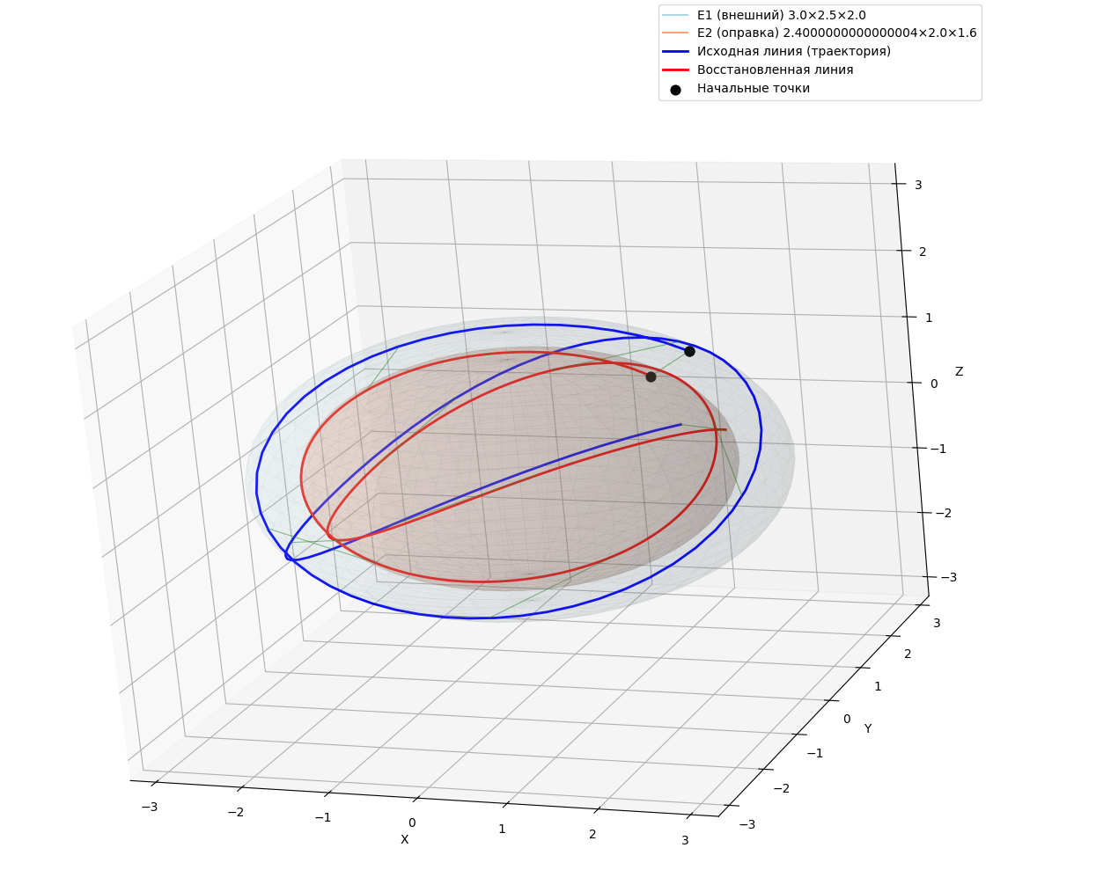
Рисунок 1. Трехмерная модель результатов решения обратной задачи
Вид обобщенных координат станка приведен на рисунке 2.

В дальнейшем к координате Z станка было применено сглаживание и фиксация, после чего был произведен пересчет остальных координат. Результаты сглаживания и пересчета приведены на рис. 3-6
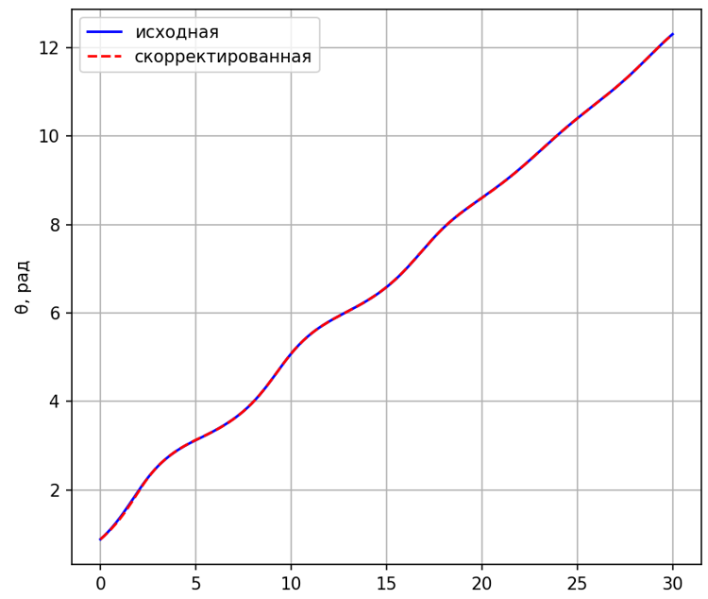
Рисунок 3. Сводный график обобщенной координаты
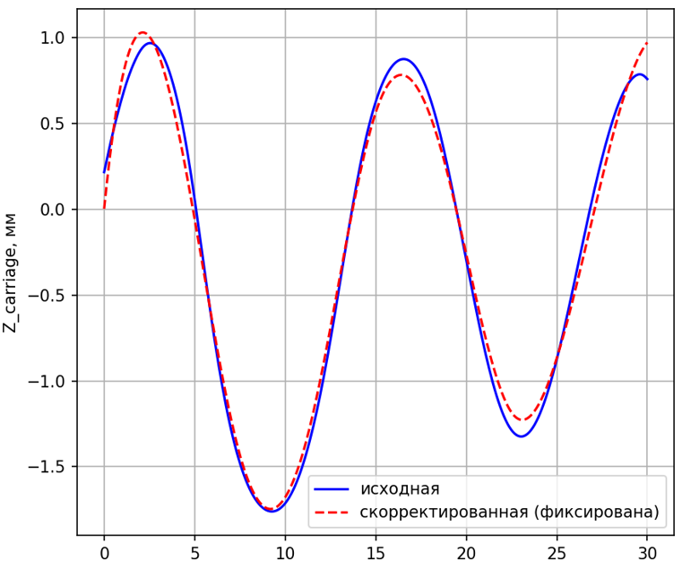
Рисунок 4. Сводный график обобщенной координаты

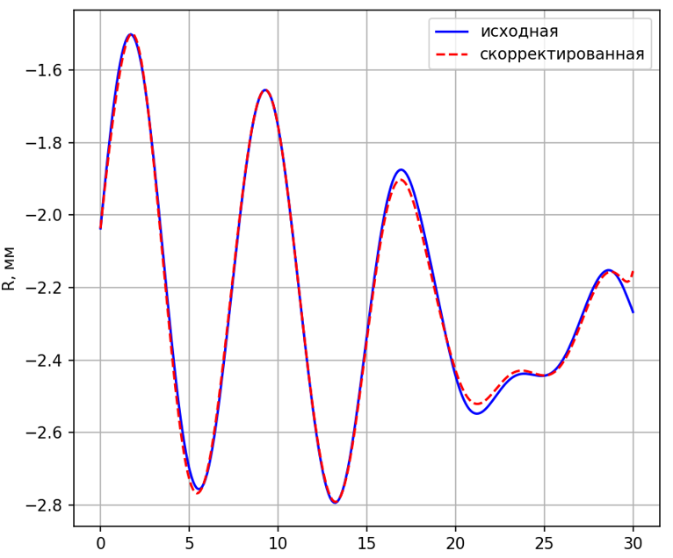
Рисунок 5. Сводный график обобщенной координаты
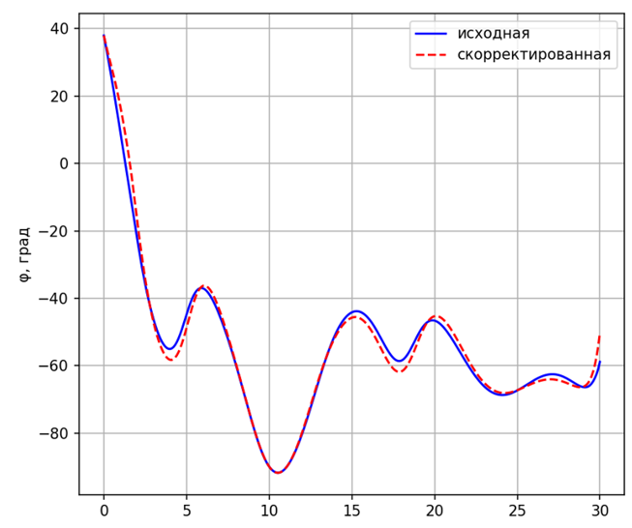
Рисунок 6. Сводный график обобщенной координаты
Результаты решения обратной задачи в условиях скорректированных координат и их совмещение с исходными данными приведены на рис. 7.
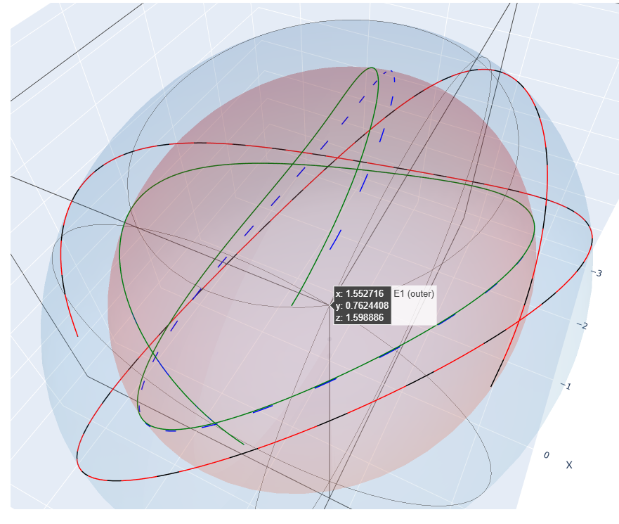
Рисунок 7. Результаты решения обратной задачи в условиях скорректированных координат
Данные геометрии с учетом скорректированной ЛУ приведены на рисунке 8-10.
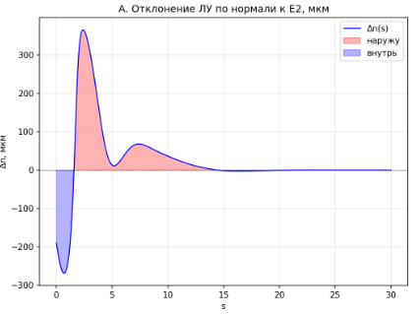
Рисунок 10. Отклонение ЛУ от нормали к E2
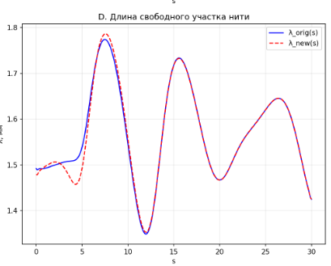
Рисунок 9. Распределение длины свободного участка нити в зависимости от параметра s

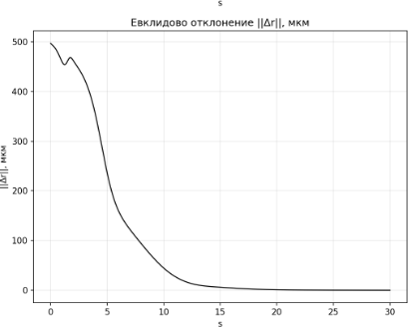
Рисунок 11. Распределение евклидова отклонения в зависимости от параметра s
Евклидово отклонение на рисунке 11 между уточненной по результатам коррекции ЛУ и исходной ЛУ представляет собой прямолинейное расстояние между двумя точками.
Из приведенных результатов можно сделать вывод, состоящий в том, что сглаживание координат с приводит к незначительным изменениям параметров линии укладки. Погрешности отклонения находятся в пределах уровня машинной точности. Это подтверждает корректность результатов вычислительного эксперимента.

